a) PENGENALAN KEPADA IKAN HIASAN

Isikan kotak kosong dengan bahagian ikan dengan betul

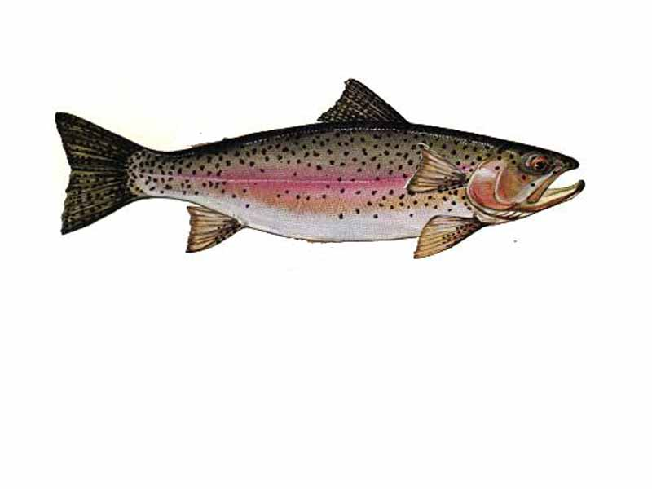

`

Sirip Pelvik

